Лабораторная работа № 5

Якупов Джамиль 4117

Требования:

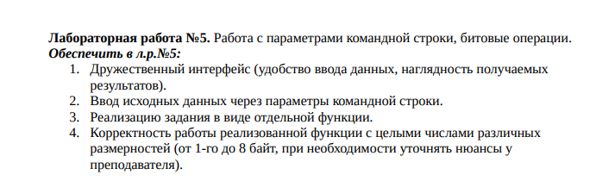Задание:



Код программы:

Main.cpp

#include <iostream>

#include <string>

#include "myfuncs.h"

int main(int argc, char** argv)

{

setlocale(LC_ALL, "Russian");

if (argc == 3) {

unsigned long long firstNum{};

unsigned long long secondNum{};

try {

firstNum = std::stoull(argv[1]);

secondNum = std::stoull(argv[2]);

}

catch (const std::invalid_argument& ia) {

std::cerr << "Невозможно преобразовать аргумент(ы) в число типа: " << ia.what() << std::endl;

return 0;

}

unitCounter(firstNum, secondNum);

}

else {

std::cout << "Необходимо указать два аргумента командной строки. " << std::endl;

}

return 0;

}

Myfuncs.cpp

#include <iostream>

#include <string>

#include <bitset>

#include <vector>

using namespace std;

//.\5thLab.exe

void unitCounter(unsigned long long num1, unsigned long long num2) {

unsigned long long copy1 = num1;

unsigned long long copy2 = num2;

unsigned int num1units{ 0 };

unsigned int num2units{ 0 };

string binStr1{};

string binStr2{};

bitset < 64 >_bin1_ = num1;

bitset < 64 >_bin2_ = num2;

binStr1 = _bin1_.to_string();

binStr2 = _bin2_.to_string();

cout << "Двоичное представление числа " << copy1 << " : " << binStr1 << endl;

cout << "Двоичное представление числа " << copy2 << " : " << binStr2 << endl;

string bin1 = "";

int count1{};

for (auto i = 0; i < 64; i++)

{

if (binStr1[i] == '0')

{

count1++;

}

}

int count2{};

for (auto i = 0; i < 64; i++)

{

if (binStr2[i] == '0')

{

count2++;

}

}

if (count1 > count2)

{

cout << "В двоичном представлении числа " << copy1 << " больше нулей чем в двоичном представлении числа " << copy2 << endl;

cout << "Количество нулей в двоичном представлении числа " << copy1 << " : " << count1<< endl;

cout << "Количество нулей в двоичном представлении числа " << copy2 << " : " << count2 << endl;

}

else if (count1 < count2)

{

cout << "В двоичном представлении числа " << copy2 << " больше нулей чем в двоичном представлении числа " << copy1 << std::endl;

cout << "Количество нулей в двоичном представлении числа " << copy1 << " : " << count1 << endl;

cout << "Количество нулей в двоичном представлении числа " << copy2 << " : " << count2 << endl;

}

else

{

cout << "В двоичном представлении чисел " << copy2 << " и " << copy1 << " одинаковое количество нулей \n";

cout << "Количество нулей в двоичном представлении: " << count1 << endl;

}

}

Myfuncs.h

#pragma once

#ifndef my_funcs_h

#define my_funcs_h

void unitCounter(unsigned long long num1, unsigned long long num2);

#endif

Работа программы:

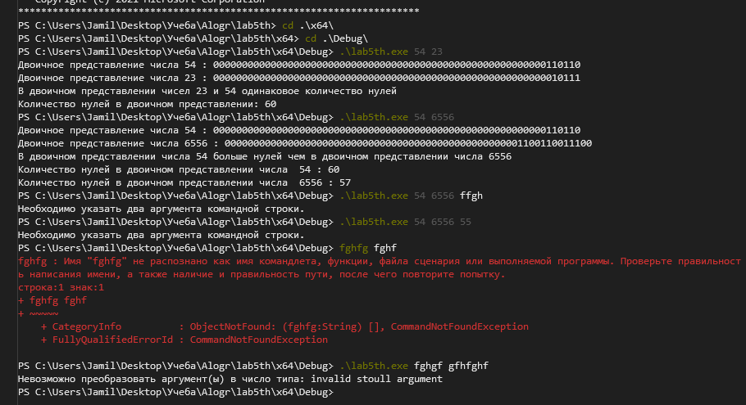

Варианты пользовательского некорректного ввода:

1) Ввод букв (fhfdggdf)

2) Ввод иных символов (\ . , ? : % ; №)

3) Ввод больше или меньше чем 2 аргумента